Мәктәпләрдә бер бала авырса да, сыйныфташларын кайтарып җибәрәчәкләр.
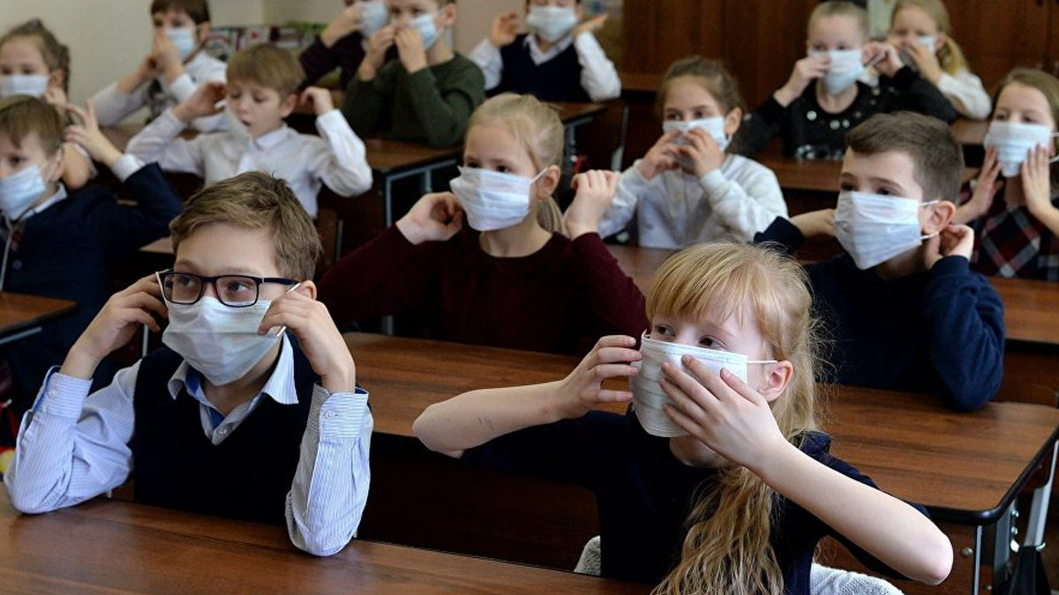
Республикада балалар арасында таҗвирус белән авыручылар аз. Алар барлык сырхауларның 4,5 процентын тәшкил итә. Тик яңа уку елында мәктәптә иминлекне кайгырту җәһәтеннән Роспотребнадзор кагыйдәләрен үтәячәкләр.
Бер бала коронавирус белән авырса да, сыйныфташларының барысы да өйгә озатылачак һәм дистанцион укытылачак. Яңа вирус белән укытучы чирләсә, һәр очракны аерым карыйлар, ул якыннан аралашкан кешеләргә медицина тикшерүе үткәрәчәкләр. Бу хакта «Татар-информ» мәгълүмат агентлыгында узган матбугат конференциясендә Роспотребнадзорның Татарстандагы идарәсе җитәкчесе урынбасары Любовь Авдонина сөйләде.
Дәрес вакытында укытучыларга да, укучыларга да битлек кию мәҗбүри түгел. Тик такта янында дәрес аңлаткан укытучы белән партадагы балалар арасында ераклык бер метрдан да ким булмаска тиеш. Башлангыч сыйныфлар мөгаллименә дәресне бала янында аңлатырга кирәк икән, битлек кияргә туры киләчәк. Укытучыларга коридордан үткәндә, бүлмәдә бер-берсе белән якыннан аралашканда да, шундый ук саклану чарасы күрергә киңәш ителә.
24 августта Татарстанга сезонлы гриппка каршы беренче партия вакцина кайткан иде. Прививканы 19 меңнән артык кеше ясатырга өлгергән инде. 26сы көнне балалар өчен яңа партия кайтарылган. Аны балаларга һәм йөкле хатыннарга ясарга җыеналар.
28.08.2020 ел

